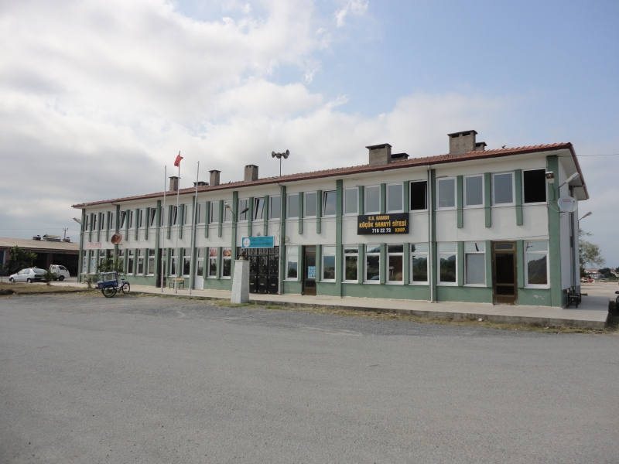

KARASU MESLEKİ EĞİTİM MERKEZİ
2019–2023
STRATEJİK PLANI

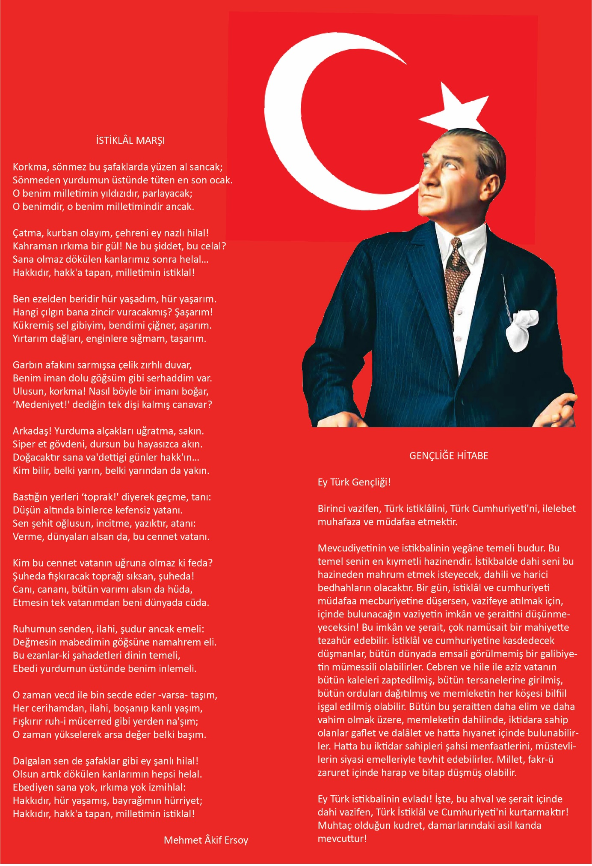

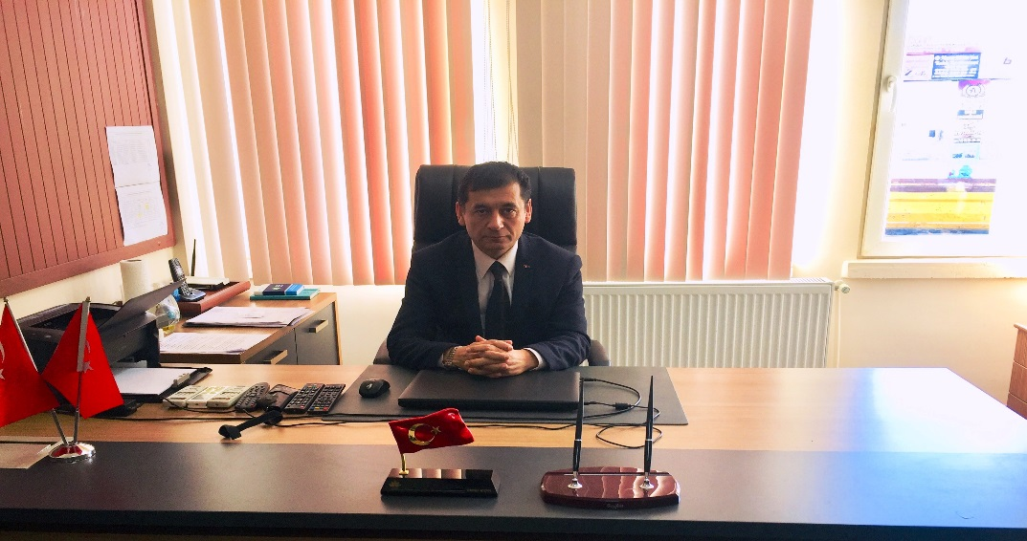
SUNUŞ
Geçmişten günümüze gelirken var olan yaratıcılığın getirdiği teknolojik ve sosyal anlamda gelişmişliğin ulaştığı hız, artık kaçınılmazları da önümüze sererek kendini göstermektedir. Güçlü ekonomik ve sosyal yapı, güçlü bir ülke olmanın ve tüm değişikliklerde dimdik ayakta durabilmenin kaçınılmazlığı da oldukça büyük önem taşımaktadır. Gelişen ve sürekliliği izlenebilen, bilgi ve planlama temellerine dayanan güçlü bir yaşam standardı ve ekonomik yapı; stratejik amaçlar, hedefler ve planlanmış zaman diliminde gerçekleşecek uygulama faaliyetleri ile oluşabilmektedir
Okulumuz, daha iyi bir eğitim seviyesine ulaşmak düşüncesiyle Sürekli yenilenmeyi ve kalite kültürünü kendisine ilke edinmeyi amaçlamaktadır. Kalite kültürü oluşturmak için eğitim ve öğretim başta olmak üzere insan kaynakları ve kurumsallaşma, sosyal faaliyetler, alt yapı, toplumla ilişkiler ve kurumlar arası ilişkileri de kapsayan 2019-2023 stratejik planı hazırlanmıştır.
Büyük önder Atatürk’ü örnek alan bizler; Çağa uyum sağlamış, çağı yönlendiren gençler yetiştirmek için kurulan okulumuz, geleceğimiz teminatı olan öğrencilerimizi daha iyi imkanlarla yetişip, düşünce ufku ve yenilikçi ruhu açık Türkiye Cumhuriyetinin çıtasını daha yükseklere taşıyan bireyler olması için öğretmenleri, personelleri ve idarecileriyle özverili bir şekilde tüm azmimizle çalışmaktayız.
Karasu Mesleki Eğitim Merkezi olarak en büyük amacımız yalnızca kalfalık, ustalık, usta öğreticilik belgesi alan kalifiye eleman yetiştirmek değil, girdikleri her türlü ortamda çevresindekilere ışık tutan, hayata hazır, geleceği aydınlatan bizleri daha da ileriye götürecek elemanlar yetiştirmektir. Çağa ayak uydurmuş, yeniliklere açık, Türkiye Cumhuriyetini daha da yükseltecek elemanlar yetiştirmeyi ilke edinmiş bulunmaktayız.
OSMAN AYDIN
OKUL MÜDÜRÜ
İÇİNDEKİLER

SUNUŞ 3
İÇİNDEKİLER 4
BÖLÜM I : GİRİŞ VE PLANLAMA HAZIRLIK SÜRECİ 5
BÖLÜM II : DURUM ANALİZİ 5
Okulun Kısa Tanıtımı 6
Okulun Mevcut Durumu: Temel İstatistikler 6
Paydaş Analizi 9
GZFT (Güçlü,Zayıf,Fırsat,Tehdit) Analizi 13
Gelişim ve Sorun Alanları 17
BÖLÜM III : MİSYON, VİZYON VE TEMEL DEĞERLER 20
BÖLÜM IV: AMAÇ, HEDEF VE EYLEMLER 21
Tema I : Eğitim ve Öğretime Erişim 21
Tema II : Eğitim ve Öğretimde Kalitenin Arttırılması 22
Tema III : Kurumsal Kapasite 24
BÖLÜM V : MALİYETLENDİRME 25
BÖLÜM VI : İZLEME VE DEĞERLENDİRME 25
EKLER 29

BÖLÜM I: PLANLAMA VE HAZIRLIK SÜRECİ
2019-2023 dönemi stratejik plan hazırlanması süreci Üst Kurul ve Stratejik Plan Ekibinin oluşturulması ile başlamıştır. Ekip tarafından oluşturulan çalışma takvimi kapsamında ilk aşamada durum analizi çalışmaları yapılmış ve durum analizi aşamasında paydaşlarımızın plan sürecine aktif katılımını sağlamak üzere paydaş anketi, toplantı ve görüşmeler yapılmıştır.

Durum analizinin ardından geleceğe yönelim bölümüne geçilerek okulumuzun amaç, hedef, gösterge ve eylemleri belirlenmiştir. Çalışmaları yürüten ekip ve kurul bilgileri altta verilmiştir.

Üst Kurul Bilgileri |  | Ekip Bilgileri
Adı Soyadı | Unvanı | Adı Soyadı | Unvanı
Osman AYDIN | Okul Müdürü | Ömer ARIK | Müdür Yardımcısı
Köksal ÜLKER | Müdür Yardımcısı | İsmail ÇALIŞKAN | Makine.Tek. Öğr.
Nil TUNCA | Okul Aile Birliği Başkanı | Çağla PANCARCI | Güzellik. Saç. Bak. Öğr.
Cemal BAŞALAN | Okul Aile Birliği Yön. Kur. Üyesi | Burhan ASLAN | Türk Dili ve Edebiyatı Öğr.

BÖLÜM II: DURUM ANALİZİ
Durum analizi bölümünde okulumuzun mevcut durumu ortaya konularak neredeyiz sorusuna yanıt bulunmaya çalışılmıştır.

Bu kapsamda okulumuzun kısa tanıtımı, okul künyesi ve temel istatistikleri, paydaş analizi ve görüşleri ile okulumuzun Güçlü Zayıf Fırsat ve Tehditlerinin (GZFT) ele alındığı analize yer verilmiştir.

Okulun Kısa Tanıtımı
1996 yılında Sanayi Kooperatif binasında hizmete giren okulumuz 2003 yılında Karasu METEM bünyesine katılarak taşınmıştır. Okulumuz, Mesleki Eğitim Merkezi Çıraklık ve Yaygın Eğitim Genel Müdürlüğünün 09.06.2010 tarih ve 160.01/2674 sayılı oluru ile 2010/2011 Eğitim Öğretim Yılında METEM bünyesinden ayrılıp tekrar Sanayi Sitesinde bulunan Sanayi Kooperatifine ait binaya geçerek 1 İdareci 3 Öğretmen ve 157 öğrenci ile eğitim-öğretim faaliyetlerine başlamıştır.

Okulumuz 31 Meslek Alanı 153 Meslek dalında Karasu ve Kocaali İlçesi ve köylerine hitaben Kalfalık, Ustalık, Usta öğreticilik, belgelerini vermekle beraber çeşitli meslek dallarında kurslar da düzenlenmektedir. Karasu merkeze uzaklığı 3km’dir.Merkezimiz konum olarak Karasu Organize Sanayi ve Karasu Küçük Sanayi Sitesi arasında merkezi bir konumdadır.

2019-2020 eğitim öğretim yılında toplamda 94 öğrenci öğrencimiz vardır. Haftada her sınıf kademesine 1 gün teorik eğitim verilmektedir. Haftanın diğer günlerinde öğrencilerimiz işyerlerinde mesleki eğitimine devam etmektedirler.

Karasu Mesleki Eğitim Merkezi 4 derslik , 1 uygulama sınıfı ,3 öğretmenle eğitim öğretim faaliyetine devam etmektedir.
Okulun Mevcut Durumu: Temel İstatistikler
Okulumuzun temel girdilerine ilişkin bilgiler altta yer alan okul künyesine ilişkin tabloda yer almaktadır.

Temel Bilgiler Tablosu- Okul Künyesi

İli: SAKARYA |  |  |  | İlçesi: KARASU
Adres: | İstanbul Caddesi Yalı Mahallesi Sanayi Sitesi Dış Kapı No 88/A Karasu/SAKARYA |  |  | Coğrafi Konum (link): |  | https://goo.gl/maps/sQKMhSwoExA2
Telefon Numarası: | 0(264) 718 12 52 |  |  | Faks Numarası: |  | -
e- Posta Adresi: | 362333@meb.k12.tr |  |  | Web sayfası adresi: |  | www.karasumesem.meb.k12.tr
Kurum Kodu: | 362333 |  |  | Öğretim Şekli: |  | Tam Gün
Okulun Hizmete Giriş Tarihi : 1965 |  |  |  | Toplam Çalışan Sayısı |  | 14
Öğrenci Sayısı: | Kız | 15 |  | Öğretmen Sayısı | Kadın | 2
 | Erkek | 79 |  |  | Erkek | 7
 | Toplam | 94 |  |  | Toplam | 9
Derslik Başına Düşen Öğrenci Sayısı |  |  | 23 | Şube Başına Düşen Öğrenci Sayısı |  |  | 23
Öğretmen Başına Düşen Öğrenci Sayısı |  |  | 10 | Şube Başına 30’dan Fazla Öğrencisi Olan Şube Sayısı |  |  | -
Öğrenci Başına Düşen Toplam Gider Miktarı |  |  | 524.972 | Öğretmenlerin Kurumdaki Ortalama Görev Süresi |  |  | 1
Çalışan Bilgileri
Okulumuzun çalışanlarına ilişkin bilgiler altta yer alan tabloda belirtilmiştir.
Unvan* | Erkek | Kadın | Toplam
Okul Müdürü ve Müdür Yardımcısı | 3 | - | 3
Branş Öğretmeni | 7 | 2 | 9
Rehber Öğretmen | - | - | -
İdari Personel | - | - | -
Yardımcı Personel | - | 2 | 2
Güvenlik Personeli | - | - | -
Toplam Çalışan Sayıları | 10 | 4 | 14

Okulumuz Bina ve Alanları
Okulumuzun binası ile açık ve kapalı alanlarına ilişkin temel bilgiler altta yer almaktadır.
Okul Yerleşkesine İlişkin Bilgiler
Okul Bölümleri |  | Özel Alanlar | Var | Yok
Okul Kat Sayısı | 2 | Çok Amaçlı Salon |  | X
Derslik Sayısı | 4 | Çok Amaçlı Saha |  | X
Derslik Alanları (m2) | 104 | Kütüphane |  | X
Kullanılan Derslik Sayısı | 4 | Fen Laboratuvarı |  | X
Şube Sayısı | 21 | Bilgisayar Laboratuvarı |  | X
İdari Odaların Alanı (m2) | 32 | İş Atölyesi | X
Öğretmenler Odası (m2) | 16 | Beceri Atölyesi |  | X
Okul Oturum Alanı (m2) | 300 | Pansiyon |  | X
Okul Bahçesi (Açık Alan) (m2) | -
Okul Kapalı Alan (m2) | 154

Sınıf ve Öğrenci Bilgileri
SINIFI | Kız | Erkek | Toplam | SINIFI | Kız | Erkek | Toplam
9/A | 4 | 36 | 40 | 11 A/YİYECEK İÇECEK HİZMETLERİ | _ | 2 | 2
10/A MAKİNE | - | 1 | 1 | 11 A/SADECE MEP UYGULAYAN DALLAR | _ | 2 | 2
10 A/GÜZ. SAÇ. BAK. | 7 | 12 | 19 | 11 B/MOTORLU ARAÇLAR | _ | 2 | 2
10 A/ELEKTRİK ELEKTRONİK | - | 3 | 3 | 11 B/TESİSAT VE İKLİMLENDİRME | _ | 1 | 1
10 A/YİYECEK İÇECEK HİZMETLERİ | - | 2 | 2 | 11 B/İÇ MEKAN VE MOBİLYA TEKNOLOJİSİ | _ | 1 | 1
10 B/MOTORLU ARAÇLAR | - | 1 | 1 | 11 B/METAL TEKNOLOJİSİ | _ | 1 | 1
10 B/TARIM | - | 3 | 3 | 12 A/GÜZ. SAÇ. BAK. | _ | 1 | 1
11 A/TARIM | _ | 2 | 2
11 A-B/GÜZ. SAÇ. BAK. | 4 | 4 | 8
11 A/ELEKTRİK ELEKTRONİK | _ | 5 | 5 | TOPLAM | 15 | 79 | 94

Teknolojik Kaynak Tablosu
Akıllı Tahta Sayısı | - | TV Sayısı | 1
Masaüstü Bilgisayar Sayısı | 6 | Yazıcı Sayısı | 4
Taşınabilir Bilgisayar Sayısı | 1 | Fotokopi Makinası Sayısı | 1
Projeksiyon Sayısı | 3 | İnternet Bağlantı Hızı | 1024 Mbit

Gelir ve Gider Bilgisi
Okulumuzun genel bütçe ödenekleri, okul aile birliği gelirleri ve diğer katkılarda dâhil olmak üzere gelir ve giderlerine ilişkin son iki yıl gerçekleşme bilgileri alttaki tabloda verilmiştir.
Yıllar | Gelir Miktarı | Gider Miktarı
2017 | 6526,30 | 5055,30
2018 | 3300 | 6518,25

PAYDAŞ ANALİZİ
Kurumumuzun temel paydaşları öğrenci, veli ve öğretmen olmakla birlikte eğitimin dışsal etkisi nedeniyle okul çevresinde etkileşim içinde olunan geniş bir paydaş kitlesi bulunmaktadır. Paydaşlarımızın görüşleri anket, toplantı, dilek ve istek kutuları, elektronik ortamda iletilen önerilerde dâhil olmak üzere çeşitli yöntemlerle sürekli olarak alınmaktadır.

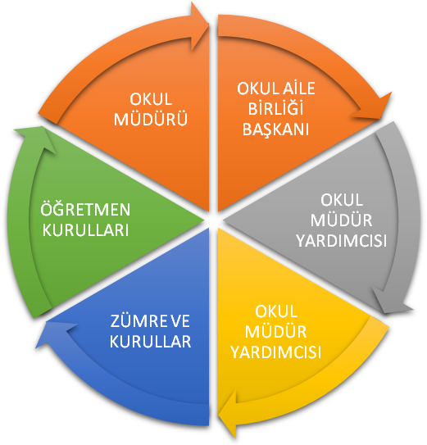

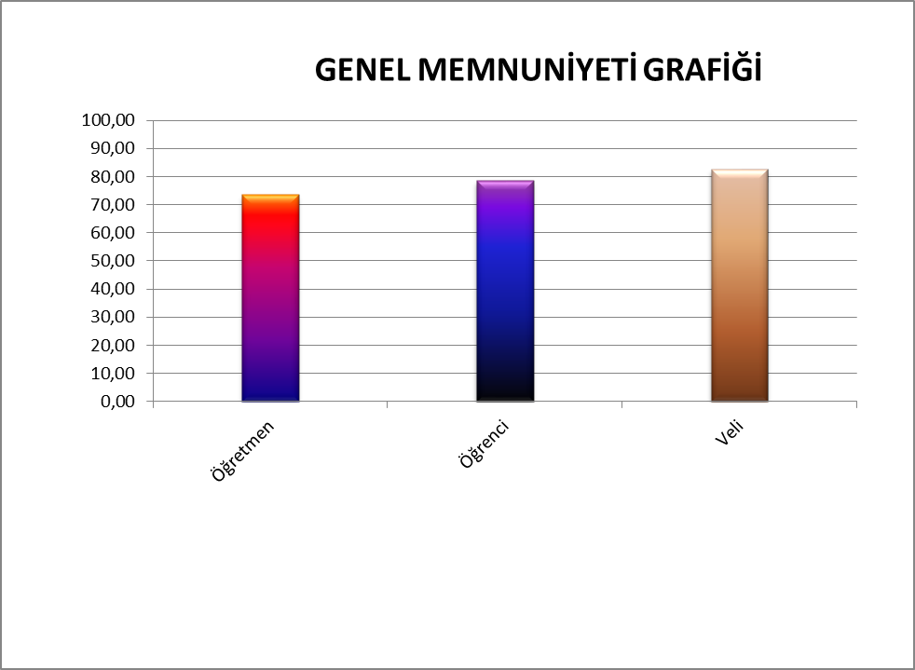
Paydaş anketlerine ilişkin ortaya çıkan temel sonuçlara altta yer verilmiştir.

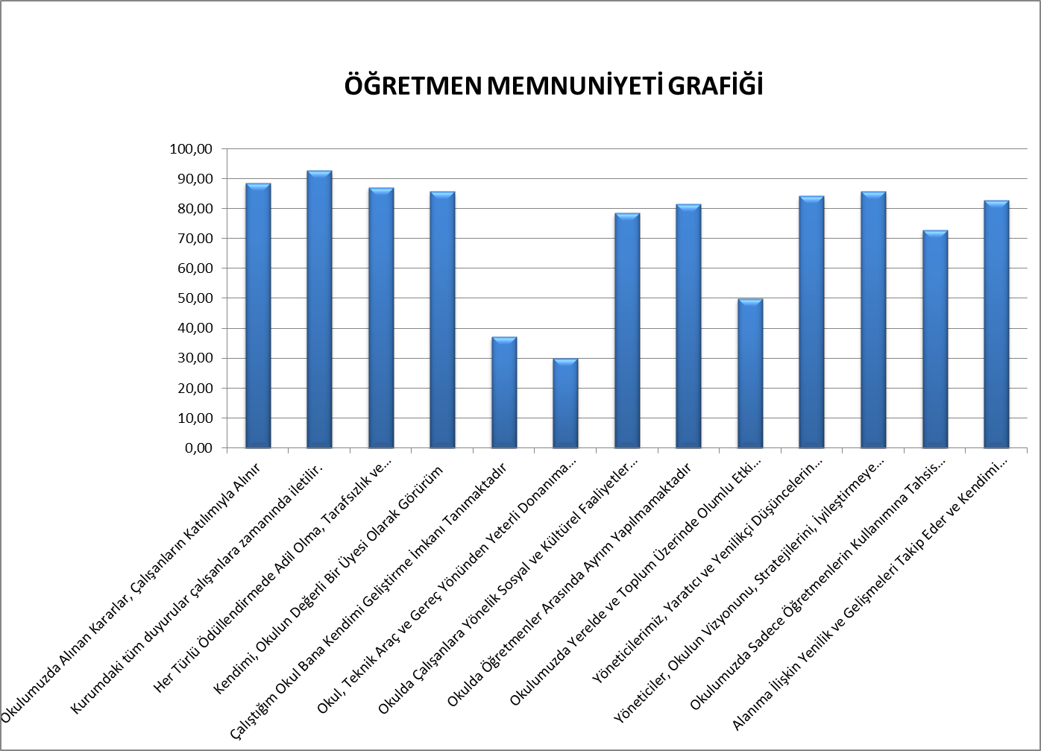

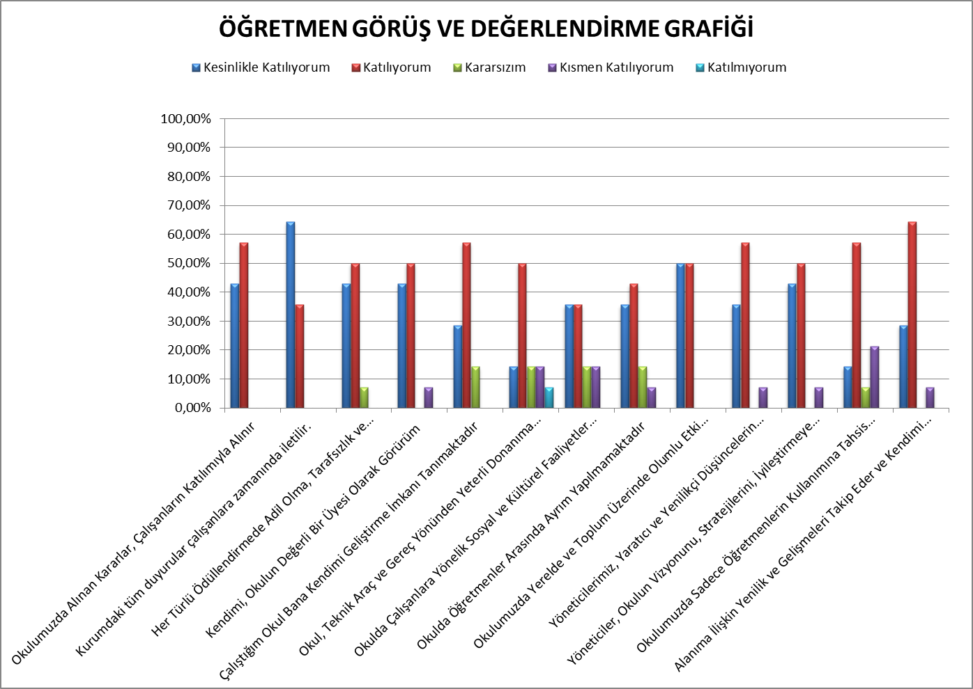

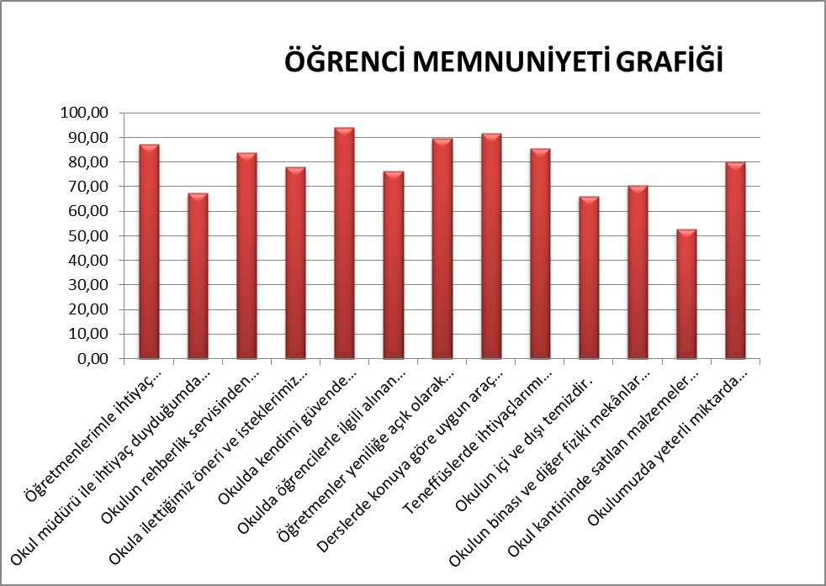

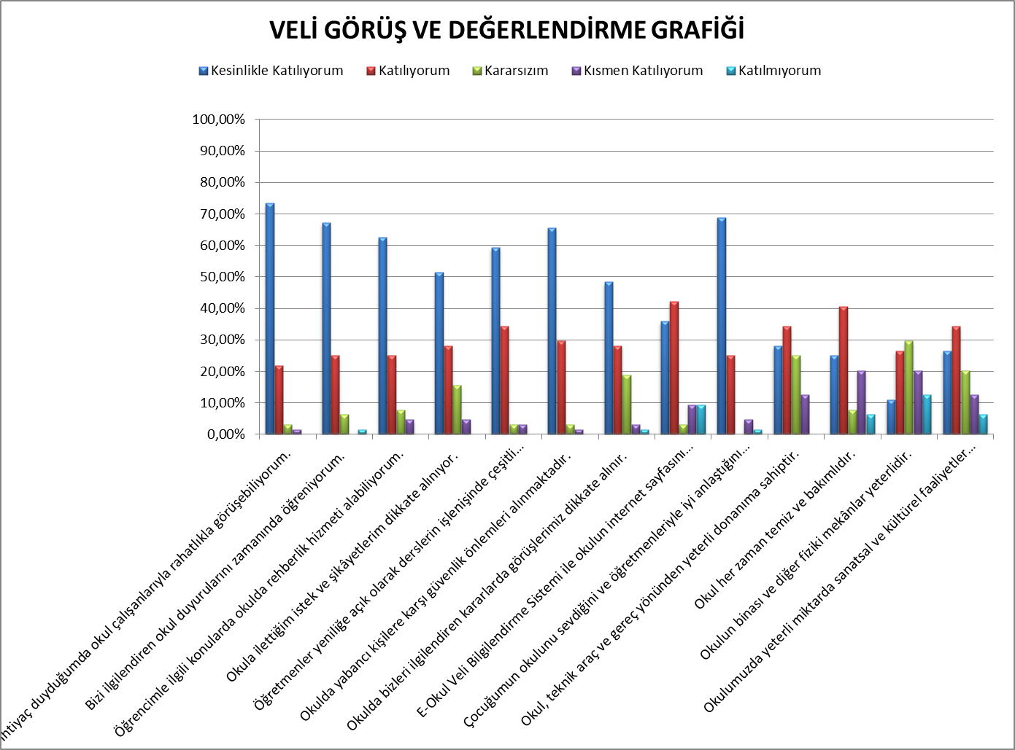

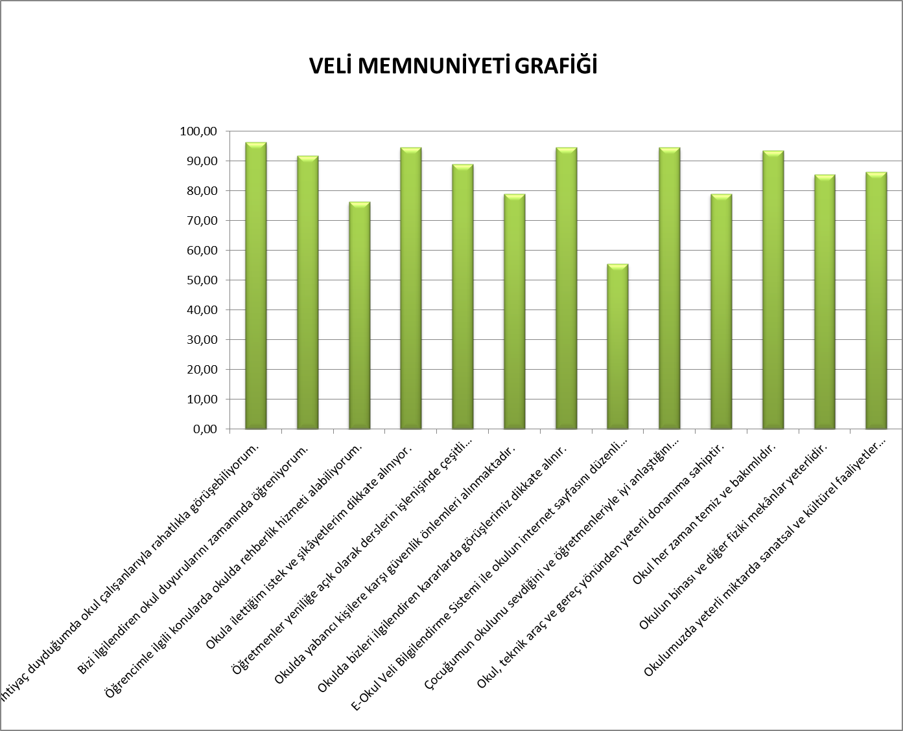

GZFT (Güçlü, Zayıf, Fırsat, Tehdit) ANALİZİ
Okulumuzun temel istatistiklerinde verilen okul künyesi, çalışan bilgileri, bina bilgileri, teknolojik kaynak bilgileri ve gelir gider bilgileri ile paydaş anketleri sonucunda ortaya çıkan sorun ve gelişime açık alanlar iç ve dış faktör olarak değerlendirilerek GZFT tablosunda belirtilmiştir. Dolayısıyla olguyu belirten istatistikler ile algıyı ölçen anketlerden çıkan sonuçlar tek bir analizde birleştirilmiştir.
Kurumun güçlü ve zayıf yönleri donanım, malzeme, çalışan, iş yapma becerisi, kurumsal iletişim gibi çok çeşitli alanlarda kendisinden kaynaklı olan güçlülükleri ve zayıflıkları ifade etmektedir ve ayrımda temel olarak okul müdürü/müdürlüğü kapsamından bakılarak iç faktör ve dış faktör ayrımı yapılmıştır.
İçsel Faktörler
Güçlü Yönler
Öğrenciler | - Şube başına düşsen öğrenci sayılarının istenilen düzeyde olması  - Kayıt bölgemizde ulaşım imkanlarının elverişli olması.  - Öğrenciler arası arkadaşlık bağlarının güçlü olması.  - Öğrencilere yönelik oryantasyon faaliyetleri.  - Bölgemizin sanayi bölgesi olmasından işyerlerinin ara eleman ihtiyacının olması.
Çalışanlar | - Tüm Çalışanları okul sağlığı ve hijyen eğitiminden geçirilmiş olması.  - Öğrenci sayısı az olduğundan iş yükünün az olması.  - Çalışma ortamları ile sosyal, kültürel ve sportif ortamların iş motivasyonunu sağlayacak biçimde düzenlenmesi.  - Çalışanların ödüllendirilmesi.  - İdare – öğretmen – personel – veli ve öğrenci arasında iyi bir iletişimin sağlanmış olması.  - Deneyimli ve dinamik bir kadro yapısına sahip olması.  - Yeniliğe, gelişime ve takım çalışmasına yatkın insan kaynağı.  - Kurum içi yardımlaşma ve dayanışmanın istenen düzeyde olması,  - Çalışanlar arası bilgi paylaşımı ve iş birliği
Veliler | - Kayıt bölgemizde mahalle kültürünün etkin olması.  - Veli-okul-işveren iş birliğinin gelişmiş olması
Bina ve Yerleşke | - Okul binamızın kat sayısının az olması  - Dersliklerin geniş olması.  - Merkezimizin Organize Sanayi ve Küçük Sanayi Sitesine çok yakın bir konumda olması.  - Beyaz Bayrak sertifikasına sahip olunması.
Donanım | - Elektronik içeriklerinin hazırlanma standartları ve kullanımında problemlerin yaşanmaması.  - Bilgi ve iletişim teknolojilerinin eğitim ve öğretim süreçlerinde etkin kullanımı
Bütçe | - Kurumumuzla Sivil Toplum Örgütleri arasında ilişkilerin olumlu düzeyde olması  - Merkezimizin genel bütçesinin olması.  - Okul Aile Birliğine yapılan bağışlar, yardımlar.
Yönetim Süreçleri | - Demokratik katılımcı yönetim anlayışı.  - Yeniliklere ve gelişmelere açık bir yönetim anlayışına sahip olunması.  - Güçlü bilişim altyapısı ve elektronik bilgi sistemlerinin etkin kullanımı.  - Yöneticilerin bilgi paylaşımına ve iş birliğine açıklığı.  - Yöneticilerin katılımcılığı desteklemeleri.  - Yöneticilerin tecrübeli ve ekip anlayışında olması.  - İdareciler arası işbirliğinin üst seviyede olması.  - İş dağılımının işleri kolaylaştıracak şekilde olması.
İletişim Süreçleri | - Eğitimde bilgi ve iletişim teknolojilerinin kullanımı  - Çeşitli iletişim imkânlarının olması  - Kurum içi iletişim kanallarının herkese açık olması
Rehberlik | - Eğitsel değerlendirme ve tanılama  - Eğitsel, mesleki ve kişisel rehberlik hizmetleri

Zayıf Yönler
Öğrenciler | - Temel Eğitim kitap okuma sayılarının hedefin altında olması  - Öğrencilerimizin çoğunluğunun ortaöğretim kademesinden başarısızlık veya devamsızlık nedeniyle ayrılan öğrenciler olması.  - Ulusal ve uluslararası yarışmalara katılan öğrenci sayısının az olması.  - Parçalanmış ailelerin olması.  - Kayıt bölgemizin göç alması.  - Sosyal, kültürel, sportif ve bilimsel faaliyetlere katılımın az olması.
Çalışanlar | - Kadrolu alan-bölüm-branş öğretmenlerinin olmaması  - Okul personelinin her sene değişkenlik göstermesi
Veliler | - Velilerin eğitim Öğretime katılımlarının yetersizliği.
Bina ve Yerleşke | - Okul bahçesinin olmaması.  - Sanayi Kooperatifiyle ortak kullanım alanlarımızın olması.  - Okullumuzda kültürel, sanatsal ve sportif faaliyetlerin yapılacağı salonların olmayışı.  - Kız öğrenci tuvaletinin olmayışı.  - Kooperatif binasının altında lokantanın bulunması.
Donanım | - Okullarda sosyal, kültürel ve sportif etkinlikler için gerekli donanımın yetersiz olması
Bütçe | - Genel bütçenin yetersiz olmasından dolayı öğrencilerin öğlen yemeklerinin gönderilen bütçeyle karşılanamaması.  - Kayıt bölgemizde ekonomik durumu iyi olan hayırsever vatandaşların az olması.
Yönetim Süreçleri | - Kadrolu hizmetli ve teknik personel bulunmaması  - Mevcut binanın geçici olmasının uzun ve orta vadeli planlamalarda oluşturduğu olumsuz etkiler
İletişim Süreçleri | - Veli toplantılarına yeterli katılımın sağlanamaması.  - İşveren ve veli arasında iletişimin kopuk olması.  - Sosyal iletişim imkanlarından yeteri kadar yararlanılamaması  - Okul Web sitesinden yeterli düzeyde kullanılamaması
Sosyal Kültürel ve Sanatsal | - Okulumuzda sosyal kültürel ve sanatsal faaliyetler için yeterli imkanların olmaması.  - Öğrencilerin haftada bir gün okula gelmelerinden sosyo-kültürel faaliyetlere yeterli zaman ayrılamaması.
Dışsal Faktörler
Fırsatlar
Politik | - Okulumuzun zorunlu bölge hizmeti kapsamında yer alması.  - İlçemizdeki yerel yönetim, kurum ve kuruluşlarla kolaylıkla işbirliğinin sağlanabilmesi.  - Bakanlık, il ve ilçe stratejik planları
Ekonomik | - Yapılan bağışların Okul Alie Birliği bütçesine katkı sağlaması.  - İlçemize yeni sanayi kuruluşlarının kurulması.  - Ders kitaplarının ücretsiz dağıtılması.  - İlçemizde ekonomik değeri yüksek tarım ürünlerinin yetişmesi.  - İlçe ekonomisinin ve nüfusunun hızla gelişmesi.  - Öğrencilerimizin mezun olduktan sonra kendi alanlarında çalışabilecek iş imkânlarının fazla ve çeşitli olması.
Sosyolojik | - Kayıt bölgemizde dezavantajlı öğrenci sayısının az olması.  - Ailelerin tarım bölgesinde ikamet ediyor olmasından dolayı özellikle kız çocuklarının okumasına ve çeşitli iş alanlarında çalışmalarına sıcak bakıyor olmaları.
Teknolojik | - Bakanlık tarafından geliştirilen yazılımlar, projeler (Fatih Projesi, Mebbis ve e-okul, TEFBİS, EBA, DYNED vb.)  - Eğitimde gerekli teknolojik imkânların bulunması(akıllı tahta hariç)  - İlçemizde yerel basın-yayın organlarının bulunması
Mevzuat-Yasal | - Öğrencilerin öğrenim gördükleri süreç boyunca da sigorta girişlerinin ve primlerinin ödeniyor olması gibi avantajlar.  - İşyerlerinin çalıştırılan çırak,kalfa adetince devlet katkısıyla desteklenmesi.  - Öğretmenlerin kendilerini yetiştirmelerin olanak veren hizmet içi eğitim faaliyetlerinin olması.  - Bilgi edinme kanallarının çeşitli ve hızlı olması.  - Personelin yasal hak ve sorumlulukları.  - Yasal yükümlülüklerin belirlenmesi.
Ekolojik | - Okulun ilçe merkezinde olması.  - İlçemizdeki iklim şartlarının eğitim öğretime elverişli olması

Tehditler
Politik | - Ülkemizde mesleki eğitimin önemini tam olarak kavranılamamış olması.  - Mesleki eğitimin tanıtımının tam yapılamıyor olması.  - Mesleki eğitim merkezlerinin diğer okullarının gölgesinde kalması.  - Okulumuz kayıt bölgesinin geniş bir alanı kapsaması.
Ekonomik | - Ailelerin sosyo-ekonomik yapılarının düşük olması  - Kaynaklarımızın az olması.  - Bölge insanının geçim kaynağının tek ürüne endeksli olması
Sosyolojik | - Ailelerin eğitime yeteri kadar önem vermemesi  - Sosyal faaliyetlere katılımda karşılaşılan sıkıntılar  - Dış göç yoluyla gelen yabancı uyruklu öğrenciler  - Toplumda kitap okuma, spor yapma, sanatsal ve kültürel faaliyetlerde bulunma alışkanlığının yetersiz olması.  - Çevrenin Şiddet olaylarına açık olması.  - Öğrencilerin evlerinde kendilerine ait odalarının bulunmaması.  - Parçalanmış aile yapısının çok olması
Teknolojik | - İnternetin öğrenciler üzerindeki olumsuz etkisi  - Donatım eksikleri.  - Bireylerde oluşan teknoloji bağımlılığı  - Medyada eğitim ve öğretime ilişkin çoğunlukla olumsuz haberlerin ön plana çıkarılması
Mevzuat-Yasal | - Yönetici görevlendirme mevzuatının ihtiyaçlara cevap vermemesi  - Öğretmenlik meslek kanununun bulunmaması nedeniyle görev tanımlarının net olmaması  - Müfredatların sürekli değişime uğraması  - Mevzuatların sürekli değişime uğraması
Ekolojik | - Okulumuza ait bina olmaması  - Hava, su kirliliği, Hava olayları  - İlçemizde kültürel, sanatsal ve sportif faaliyetlerin yapılacağı yeterli sayıda salon bulunmaması

Gelişim ve Sorun Alanları
Gelişim ve sorun alanları analizi ile GZFT analizi sonucunda ortaya çıkan sonuçların planın geleceğe yönelim bölümü ile ilişkilendirilmesi ve buradan hareketle hedef, gösterge ve eylemlerin belirlenmesi sağlanmaktadır.
Gelişim ve sorun alanları ayrımında eğitim ve öğretim faaliyetlerine ilişkin üç temel tema olan Eğitime Erişim, Eğitimde Kalite ve Kurumsal Kapasite kullanılmıştır.

- Eğitime erişim, öğrencinin eğitim faaliyetine erişmesi ve tamamlamasına ilişkin süreçleri;

- Eğitimde kalite, öğrencinin akademik başarısı, sosyal ve bilişsel gelişimi ve istihdamı da dâhil olmak üzere eğitim ve öğretim sürecinin hayata hazırlama evresini;

- Kurumsal kapasite ise kurumsal yapı, kurum kültürü, donanım, bina gibi eğitim ve öğretim sürecine destek mahiyetinde olan kapasiteyi belirtmektedir.

Eğitime Erişim | Eğitimde Kalite | Kurumsal Kapasite
Okullaşma Oranı | Akademik Başarı | Kurumsal İletişim
Okula Devam/Devamsızlık | Sosyal, Kültürel ve Fiziksel Gelişim | Kurumsal Yönetim
Okula Uyum, Oryantasyon | Sınıf Tekrarı | Bina ve Yerleşke
Özel Eğitime İhtiyaç Duyan Bireyler | İstihdam Edilebilirlik ve Yönlendirme | Donanım
Yabancı Öğrenciler | Öğretim Yöntemleri | Temizlik, Hijyen
Hayat Boyu Öğrenme | Ders araç gereçleri | İş Güvenliği, Okul Güvenliği

Gelişim ve sorun alanlarına ilişkin GZFT analizinden yola çıkılarak saptamalar yapılırken yukarıdaki tabloda yer alan ayrımda belirtilen temel sorun alanlarına dikkat edilmesi gerekmektedir.

Gelişim ve Sorun Alanları
1.TEMA: EĞİTİM VE ÖĞRETİME ERİŞİM
1 | Devamsızlık yapan öğrencilerin velileriyle iletişime geçerek sorunun nedenlerinin tespiti ve sorunun ortadan kaldırılması (SORUN ALANI)
2 | Mesleki eğitim bir okul bitirmenin kolay yolu olmaktan çıkarılıp, öğrenci ve veliler tarafından iş sahibi olmanın gereği haline getirilip, istenen ve ayrıcalıklı bir eğitim haline getirilmelidir. (SORUN ALANI)
3 | Veriye dayalı yönetimle , öğretmenlerimizin , okul ve eğitim yöneticilerimizin üzerindeki bürokratik iş yükü azaltılacak. (2023 EĞİTİM VİZYONU) Farklı isimlerle gündeme getirilen projelerin , uygulanması takibi ve raporlanması öğretmen ve idarecilerde bürokratik iş yükünü arttırmaktadır. (SORUN ALANI)
4 | Kayıt bölgemizdeki yapılaşmanın hızlı ve dağınık olması( SORUNALANI)
5 | Okulun fiziki imkan ve kapasitesi farklı alan ve dalların açılmasına müsait olup, öğrenciler tarafından tercih edilebilir, çağın gereklerine ve bölgenin yapısına uygun alanlar açılması yoluna gidilmelidir. GELİŞTİRİLEBİLİR ALAN
6 | Okuldan erken ayrılan öğrencilerin Açık Öğretim Lisesine kayıt yaptırmaları için yönlendirme ( GELİŞTİRİLEBİLİR ALAN)

2.TEMA: EĞİTİM VE ÖĞRETİMDE KALİTE
1 | Akademik başarısı düşük öğrencilerin tespiti ve nedenlerinin araştırılması  ( GELİŞTİRİLEBİLİR ALAN)
2 | Öğrencilerin eğitim öğretim yılı boyunca sosyal, kültürel ve sportif faaliyetlere yönlendirilmesi ( GELİŞTİRİLEBİLİR ALAN)
3 | Kitap okuma yarışması, bilgi yarışması gibi kültürel etkinliklerin düzenlenerek, öğrencilerin katılıma teşviki  (GELİŞTİRİLEBİLİR ALAN)
4 | Öğrencilerin sportif faaliyetlere etkin katılımının sağlanması (GELİŞTİRİLEBİLİR ALAN)
5 | Eğitim öğretim yılı sonunda başarısız olup, sınıf tekrarı yapacak öğrencilerin, bir sonraki yıl aynı sonucu yaşamaması için sorunlarının tespiti ve başarısızlığın önlenmesi çalışmaları (SORUN ALANI)
6 | Sektördeki kurum ve kuruluşlarla irtibat halinde olarak, mezun öğrencilerin istihdam edilmesini sağlamak (GELİŞTİRİLEBİLİR ALAN)
7 | Akademik başarısı düşük öğrencilerin tespiti ve nedenlerinin araştırılması  ( GELİŞTİRİLEBİLİR ALAN)
8 | Dersleri daha ilgi çekici hala getirmek için farklı öğretim yöntem ve teknikleri kullanmak  (GELİŞTİRİLEBİLİR ALAN)
9 | Öğrencilerin ders için gerekli araç-gereç ve malzemeyi tam olarak getirmelerini sağlamak (SORUN ALANI)
10 | Okullar arası başarı farklarının azaltılmasına yönelik eğitsel tedbirler alınması. (2023 EĞİTİM VİZYONU)

3.TEMA: KURUMSAL KAPASİTE
1 | İnsan kaynağının genel ve mesleki yetkinliklerinin geliştirilmesi
2 | Hizmetiçi eğitim kalitesi
3 | Okul ve dersliklerin fiziki kapasitesinin yetersizliği
4 | Okul ve kurumların sosyal, kültürel, sanatsal ve sportif faaliyet alanlarının yetersizliği
5 | Okullardaki fiziki durumun özel eğitime gereksinim duyan öğrencilere uygunluğu
6 | Okul ve kurumların bütçeleme süreçlerindeki yetki ve sorumluluklarının artırılması
7 | Alternatif finansman kaynaklarının geliştirilmesi
8 | Kurumsal aidiyet duygusunun geliştirilmemesi
9 | Mevzuatın sık değişmesi
10 | Kurumsallık düzeyinin yükseltilmesi
11 | Kurumlarda stratejik yönetim anlayışının bütün unsurlarıyla hayata geçirilmemiş olması
12 | Siyasi ve sendikal yapının eğitim üzerinde olumsuz etkisi
13 | Bilgiye erişim imkânlarının ve hızının artırılması
14 | Teknolojik altyapı eksikliklerinin giderilmesi
15 | Elektronik içeriğin geliştirilmesi ve kontrolü

BÖLÜM III : MİSYON, VİZYON VE TEMEL DEĞERLER
Okul Müdürlüğümüzün Misyon, vizyon, temel ilke ve değerlerinin oluşturulması kapsamında öğretmenlerimiz, öğrencilerimiz, velilerimiz, çalışanlarımız ve diğer paydaşlarımızdan alınan görüşler, sonucunda stratejik plan hazırlama ekibi tarafından oluşturulan Misyon, Vizyon, Temel Değerler; Okulumuz üst kurulana sunulmuş ve üst kurul tarafından onaylanmıştır.
MİSYONUMUZ
Mesleki Eğitim Merkezi Müdürlüğü çalışanları olarak sürekli yenilik ve değişim içinde olmaktır. Eğitimde sorumluluk sahibi, öz güven kazanmış, dürüst, çalışkan, aileye ve topluma saygılı bireyler olarak hizmet etmektir.
Öğretimde ise elimizdeki bütün imkanları kullanarak mesleğinde bilgili, becerikli ve çalışkan bireyler yetiştirmektir.

VİZYONUMUZ
Çağı yakalamış ve mükemmelliğe erişmiş, bölgemizde örnek bir eğitim kurumu olmak.

TEMEL DEĞERLERİMİZ
Vatan, Ülke, Bayrak Sevgisi
Milli ve Manevi Değerlere Bağlılık
Bilginin Bilince ve Beceriye Dönüşmesi
Objektiflik
İnsana Saygı
Kapsayıcılık
Evrensel Değerlere Saygı
Eşitlik ve Adalet
Çözüm Odaklı Olmak
Verimlilik ve Kalite
Fedakârlık
Katılımcılık
Sorumluluk
Ulaşılabilirlik
İş Ahlakına Bağlılık
Açıklık, Şeffaflık
Güvenilirlik

BÖLÜM IV: AMAÇ, HEDEF VE EYLEMLER
TEMA I: EĞİTİM VE ÖĞRETİME ERİŞİM

Stratejik Amaç 1:
Öğrencilerin nitelikli mesleki eğitim alabilmelerine yönelik, iş gücü piyasasında ihtiyaç duyulan alanlarda kalifiye eleman yetiştiren, öğrencilerin uyum ve devamsızlık sorunlarını gideren etkin bir eğitim – öğretim sistemi uygulanacaktır.
Stratejik Hedef 1.1 Toplumda ihtiyaç duyulan alanlarda üretken ve topluma faydalı kalifiye eleman yetiştirilecek ve öğrencilerin uyum/devamsızlık sorunları giderilecektir.
Performans Göstergeleri
No | PERFORMANS  GÖSTERGESİ | MEVCUT | HEDEF
 |  | 2018 | 2019 | 2020 | 2021 | 2022 | 2023
PG.1.1.1 | Kalfa adayı öğrenci sayısı(Çırak) | 87 | 110 | 140 | 160 | 170 | 180
PG.1.1.2 | Kalfalık belgesi alanların sayısı | 29 | 35 | 45 | 55 | 60 | 65
PG.1.1.3 | Usta adayı öğrenci sayısı(Kalfa) | 14 | 20 | 30 | 40 | 45 | 50
PG.1.1.4 | Ustalık belgesi alanların sayısı | 26 | 30 | 35 | 40 | 42 | 45
PG.1.1.5 | Usta öğreticilik belgesi alanların sayısı | 24 | 30 | 35 | 40 | 45 | 50
PG.1.1.6 | Bir eğitim ve öğretim döneminde 20 gün ve üzeri devamsızlık yapan öğrenci oranı (%) | 10 | 5 | 5 | 2 | 2 | 2
PG.1.1.7 | Kurumun engelli bireylerin kullanımına uygunluğu (0-1) | 0 | 0 | 0 | 0 | 0 | 0
PG.1.1.8 | Ders Dışı faaliyetlere katılım Oranı | 5 | 7 | 8 | 9 | 10 | 12

Eylemler
No | Eylem İfadesi | Eylem Sorumlusu | Eylem Tarihi
1.1.1 | Mesleki eğitim merkezinin eğitim faaliyetlerinin tanıtımının yapılması | Müdür Yardımcısı, Koordinatör Öğretmenler | Eğitim öğretim yılı boyunca
1.1.2 | Devamsızlık nedenlerinin tespit edilmesi ve azaltılmasına yönelik çalışmaların yapılması | Müdür Yardımcısı | Eğitim öğretim yılı boyunca

TEMA II: EĞİTİM VE ÖĞRETİMDE KALİTENİN ARTTIRILMASI

Stratejik Amaç 2:

Öğrencilerimize ülkemizin sosyo-ekonomik ve kültürel kalkınmasına katkıda bulunma bilinci kazandırarak ilgi ve yetenekleri doğrultusunda hayata ve iş alanlarına hazırlamak.

Stratejik Hedef 2.1
Öğrenme kazanımlarını takip eden ve velileri de sürece dâhil eden bir yönetim anlayışı ile öğrencilerimizin akademik başarıları ve mesleki becerileri geliştirilecektir.
Performans Göstergeleri
No | PERFORMANS  GÖSTERGESİ | Mevcut | HEDEF
 |  | 2018 | 2019 | 2020 | 2021 | 2022 | 2023
PG.2.1.1 | Bir eğitim ve öğretim döneminde bilimsel, kültürel, sanatsal ve sportif alanlarda en az bir faaliyete katılan öğrenci oranı (%) | 3 | 5 | 10 | 15 | 17 | 20
PG.2.1.2 | Bir eğitim ve öğretim döneminde bilimsel, kültürel, sanatsal ve sportif alanlarda düzenlenen faaliyet sayısı | 3 | 5 | 10 | 15 | 17 | 20
PG.2.1.3 | 9. sınıf yılsonu başarı puanı ortalamaları | 60,83 | 65 | 70 | 75 | 78 | 80
PG.2.1.4 | 10. sınıf yılsonu başarı puanı ortalamaları | 71,90 | 73 | 75 | 77 | 78 | 80
PG.2.1.5 | 11. sınıf yılsonu başarı puanı ortalamaları | _ | 70 | 75 | 80 | 81 | 82
PG.2.1.6 | 12. sınıf yılsonu başarı puanı ortalamaları | _ | 100 | 85 | 87 | 88 | 90
PG.2.1.7 | Kurumunuzun Mesleki Yabancı dil dersi yılsonu puan ortalaması | 88 | 90 | 91 | 92 | 92 | 93
PG.2.1.8 | Ulusal ve uluslararası projelere katılan öğrenci oranı (%) | 0 | 1 | 1 | 1 | 1 | 2
PG.2.1.9 | Toplumsal sorumluluk ve gönüllülük programlarına katılan öğrenci oranı (%) | 2 | 3 | 5 | 5 | 7 | 8
PG.2.1.10 | İşletme memnuniyet oranı (%) | 78 | 80 | 85 | 90 | 92 | 95
PG.2.1.11 | İşbirliği yapılan işletme sayısı | 88 | 90 | 100 | 110 | 115 | 120
PG.2.1.12 | Çalışan memnuniyeti oranı (%) | 85 | 90 | 95 | 96 | 97 | 98
PG.2.1.13 | Öğrenci başına okunan kitap sayısı | 1 | 2 | 3 | 4 | 5 | 5
PG.2.1.14 | Okulun proje Göstergeleri | 0 | 1 | 1 | 1 | 1 | 2
PG.2.1.15 | Okul veli iş birliği toplantı göstergeleri | 30 | 50 | 60 | 70 | 75 | 80
PG.2.1.16 | Kütüphaneden yararlanan öğrenci oranı | 0 | 0 | 0 | 0 | 0 | 0

Eylemler
No | Eylem İfadesi | Eylem Sorumlusu | Eylem Tarihi
2.1.1. | Yılsonu memnuniyet anketi uygulanması | Tüm ders öğretmenleri,  Müd. Yardımcısı | Yıl Boyunca
2.1.2 | Sektörle işbirliğinin yapılması | Tüm ders öğretmenleri,  Müd. Yardımcısı | Yıl Boyunca
2.1.3 | Sektörlerin beklentilerinin değerlendirilerek ortak faaliyetlerin yürütülmesi | Tüm ders öğretmenleri,  Müd. Yardımcısı | Yıl Boyunca
2.1.4 | Matematik eğitiminde öğrenci nitelik ve yeterliliklerinin yükseltilmesi için faaliyetler yapılacaktır. | Matamatik Öğretmeni Müd. Yardımcısı | Yıl Boyunca
2.1.5 | Türk Dili ve Edebiyatı eğitiminde öğrenci nitelik ve yeterliliklerinin yükseltilmesi için faaliyetler yapılacaktır. | Türk Dili ve Edebiyatı Öğretmeni , Müd. Yardımcısı | Yıl Boyunca
2.1.6 | Öğrenci başına okunan kitap sayısının arttırılması için kitap okumayı teşvik edici faaliyetler yapılacaktır. | Türk Dili ve Edebiyatı Öğretmeni , Müd. Yardımcısı | Yıl Boyunca

TEMA III : KURUMSAL KAPASİTE

Stratejik Amaç 3:
Eğitim ve öğretim faaliyetlerinin daha nitelikli olarak verilebilmesi için Kurumumuzun kurumsal kapasitesi güçlendirilecektir.
Stratejik Hedef 3.1 Plan dönemi sonuna kadar tüm personelimizin mesleki bilgi, becerileri ve Kurumumuzun eğitim ortamları, fiziki yapı, kaynak ve ekipmanlarının kalitesi arttırılarak etkin kullanımı sağlanacaktır.
Performans Göstergeleri
No | PERFORMANS  GÖSTERGESİ | MEVCUT HEDEF
 |  | 2018 | 2019 | 2020 | 2021 | 2022 | 2023
PG.3.1.1 | Mesleki eğitime uygun atölye sayısı | _ | 1 | 2 | 2 | 3 | 4
PG.3.1.2 | Üniversiteler, yerel yönetimler ve STK’lar ile yapılan protokol sayısı | _ | 1 | 1 | 2 | 2 | 2
PG.3.1.3 | Kurum tanıtımına yönelik yapılan faaliyet sayısı | 12 | 12 | 13 | 13 | 14 | 14
PG.3.1.4 | Öğretmenleri motivasyonunu arttırmaya yönelik yapılan etkinlik sayısı | 2 | 3 | 4 | 5 | 6 | 7
PG.3.1.5 | Öğretmen Başına düşen hizmet içi saati(eğitim öğretim yılı içi) | 58 | 70 | 75 | 80 | 85 | 90
PG.3.1.6 | Mesleki Gelişim Faaliyetlerine katılan personel oranı | 100 | 100 | 100 | 100 | 100 | 100
PG.3.1.7 | Lisansüstü eğitime sahip personel oranı | 25 | 50 | 50 | 50 | 50 | 50
PG.3.1.8 | Bilimsel ve sanatsal etkinliklere katılan personel oranı | 0 | 25 | 50 | 75 | 100 | 100
PG.3.1.10 | Uluslararası hareketlilik programlarına katılan personel oranı | 0 | 25 | 25 | 50 | 50 | 75
PG.3.1.11 | Öğretmen memnuniyet oranı | 72 | 75 | 80 | 82 | 85 | 87
PG.3.1.12 | Öğretmen Başına düşen öğrenci sayısı | 10 | 12 | 15 | 17 | 18 | 19
PG.3.1.13 | Ödül alan personel oranı | 0 | 1 | 1 | 1 | 1 | 1
PG.3.1.14 | Öğrenci başına düşen sosyal, sanatsal, sportif ve kültürel faaliyet alanı (metrekare) | 0 | 0 | 5 | 5 | 5 | 5
PG.3.1.15 | Okul Gelirlerinin giderleri karşılama oranı | 50 | 55 | 55 | 60 | 60 | 65
PG.3.1.16 | Öğrenci başına düşen harcama miktarı | 524.972 | 600 | 700 | 750 | 750 | 800
PG.3.1.17 | Bakım ve onarım ihtiyaçlarının giderilme oranı | 100 | 100 | 100 | 100 | 100 | 100
PG.3.1.18 | Donatım İhtiyaçlarının giderilme oranı | 100 | 100 | 100 | 100 | 100 | 100
PG.3.1.19 | Paydaşların karar alma süreçlerine katılımı için gerçekleştirilen faaliyet sayısı | 3 | 3 | 4 | 4 | 4 | 5
PG.3.1.20 | Okul internet sayfası görüntülenme sayısı | 1983 | 2500 | 3000 | 3500 | 4000 | 5000
PG.3.1.21 | Veli Toplantılarına katılım oranı | 30 | 50 | 55 | 60 | 65 | 70
PG.3.1.22 | İşbirliği yapılan diğer STK, üniversite ve diğer kurumsal paydaş sayısı | 0 | 0 | 1 | 1 | 1 | 1

Eylemler
No | Eylem İfadesi | Eylem Sorumlusu
3.1.1. | Okulun mevcut eksiklerinin giderilmesi, yenileme çalışmaları | Okul Müdürü
3.1.2 | Atölyelerin yenilenmesi ve düzenlenmesi | Müdür Yardımcısı Alan Öğretmenleri
3.1.3 | Personelin ilgi ve yeteneklerine göre değerlendirilip hizmet içi eğitim faaliyetlerine yönlendirilmesi | Okul Müdürü
3.1.4 | Beyaz Bayrak ve Beslenme Dostu Kurum projelerine yönelik çalışmaların yapılması | Müdür Yardımcısı

BÖLÜM V : MALİYETLENDİRME
2019-2023 Stratejik Planı Faaliyet/Proje Maliyetlendirme Tablosu

Kaynak Tablosu | 2019 | 2020 | 2021 | 2022 | 2023 | Toplam
Genel Bütçe | 8000 | 10000 | 11000 | 12000 | 13000 | 14000
Valilikler ve Belediyelerin Katkısı | 0 | 0 | 0 | 0 | 0 | 0
Diğer (Okul Aile Birlikleri) | 5000 | 6000 | 7000 | 8000 | 9000 | 10000
TOPLAM | 13000 | 16000 | 18000 | 20000 | 21000 | 24000

BÖLÜM VI : İZLEME VE DEĞERLENDİRME
İzleme Ve Değerlendirme Raporlama
Karasu Mesleki Eğitim Merkezi 2019–2023 Stratejik Planı İzleme Ve Değerlendirme Modeli 5018 sayılı Kamu Mali Yönetimi ve Kontrol Kanunun amaçlarından biri; kalkınma planları ve programlarda yer alan politika ve hedefler doğrultusunda kamu kaynaklarının etkili, ekonomik ve verimli bir şekilde elde edilmesi ve kullanılmasını, hesap verebilirliği ve malî saydamlığı sağlamak üzere, kamu malî yönetiminin yapısını ve işleyişini düzenlemektir.
Bu amaç doğrultusunda kamu idarelerinin; stratejik planlar vasıtasıyla, kalkınma planları, programlar, ilgili mevzuat ve benimsedikleri temel ilkeler çerçevesinde geleceğe ilişkin misyon ve vizyonlarını oluşturması, stratejik amaçlar ve ölçülebilir hedefler saptaması, performanslarını önceden belirlenmiş olan göstergeler doğrultusunda ölçmesi ve bu sürecin izleme ve değerlendirmesini yapmaları gerekmektedir.

Bu kapsamda Karasu Mesleki Eğitim Merkezi 2019–2023 dönemine ilişkin kalkınma planları ve programlarda yer alan politika ve hedefler doğrultusunda kaynaklarının etkili, ekonomik ve verimli bir şekilde elde edilmesi ve kullanılmasını, hesap verebilirliği ve saydamlığı sağlamak üzere Karasu Mesleki Eğitim Merkezi 2019–2023 Stratejik Planı’nı hazırlamıştır.

Merkezimiz Stratejik Planı izleme ve değerlendirme çalışmalarında 5 yıllık Stratejik Planın izlenmesi ve 1 yıllık gelişim planın izlenmesi olarak ikili bir ayrıma gidilecektir. 2019-2023 Stratejik Planı’nda yer alan performans göstergelerinin gerçekleşme durumlarının tespiti yılda iki kez yapılacaktır.

Stratejik planın izlenmesinde 6 aylık dönemlerde izleme yapılacak denetim birimleri, il ve ilçe millî eğitim müdürlüğü ve Bakanlık denetim ve kontrollerine hazır halde tutulacaktır. Yıllık planın uygulanmasında yürütme ekipleri ve eylem sorumlularıyla aylık ilerleme toplantıları yapılacaktır. Toplantıda bir önceki ayda yapılanlar ve bir sonraki ayda yapılacaklar görüşülüp karara bağlanacaktır.

İZLEME DEĞERLENDİRME TAKVİMİ
İZLEME DEĞERLENDİRME  DÖNEMİ | GERÇEKLEŞTİRİLME ZAMANI | İZLEME DEĞERLENDİRME DÖNEMİ  SÜREÇ AÇIKLAMASI | ZAMAN KAPSAMI
Birinci  Dönem | Her Yılın  Temmuz Ayı İçerisinde | - Göstergeler ile ilgili gerçekleşme durumlarına ilişkin verilerin toplanması ve değerlendirilmesi  - Göstergelerin gerçekleşme durumları hakkında hazırlanan raporun üst yöneticiye sunulması | Ocak-Temmuz
İkinci  Dönem | İzleyen Yılın Şubat Ayı Sonuna Kadar | - Göstergeler ile ilgili yılsonu gerçekleşme durumlarına ilişkin verilerin toplanması ve konsolide edilmesi  - Üst yönetici başkanlığında harcama birim yöneticilerince yılsonu gerçekleşmelerinin, gösterge hedeflerinden sapmaların ve sapma nedenlerin değerlendirilerek gerekli Stratejilerin alınması | Tüm Yıl
Tablo - İzleme değerlendirme takvimi tablosu
İzleme değerlendirme döngüsü
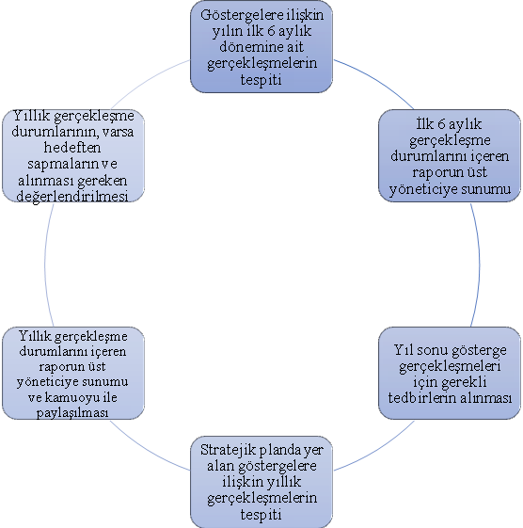

EKLER
STRATEJİK PLAN ÜST KURULU İMZA SİRKÜSÜ
SIRA NO | ADI SOYADI | GÖREVİ | İMZASI
1 | Osman AYDIN | Merkez Müdürü
2 | Köksal ÜLKER | Müdür Yardımcısı
3 | Nil TUNCA | Okul Aile Birliği Başkanı
4 | Cemal BAŞALAN | Okul Aile Birliği Yönetim Kurulu Üyesi

STRATEJİK PLANLAMA EKİBİ İMZA SİRKÜSÜ
SIRA NO | ADI SOYADI | GÖREVİ | İMZASI
1 | Ömer ARIK | Müdür Yardımcısı
2 | İsmail ÇALIŞKAN | Öğretmen
3 | Çağla PANCARCI | Öğretmen
4 | Burhan ASLAN | Öğretmen

Yukarda sunulan Karasu Mesleki Eğitim Merkezi Müdürlüğü 2019-2023 Yılı Stratejik Planı 29 (Yirmidokuz) Sayfadan ibaret olup, tarafımdan incelenmiş ve imza altına alınmıştır.

Osman AYDIN Ahmedlatif ŞAHİN
Okul Müdürü Şube Müdürü

UYGUNDUR
…./…../20..

Çetin TURHAN
İlçe Milli Eğitim Müdürü

